ОПРОСНЫЙ ЛИСТ
на расчет пластиковой емкости

Опросный лист отправлять на почту info@kpegroup.ru

ИНФОРМАЦИЯ О ЗАКАЗЧИКЕ

Заказчик:

Адрес объекта:

Контактное лицо:

Тел./ e-mail:

ПАРАМЕТРЫ ЁМКОСТИ

Назначение ёмкости:
Тип ёмкости: | ☐ Горизонтальная |  | ☐ Вертикальная
Днище ёмкости: | ☐ Плоское |  | ☐ Коническое
Крыша ёмкости: | ☐ Плоская |  | ☐ Коническая
Размеры ёмкости: | Объем:
Цилиндрическая | Диаметр, мм: | Длина/Высота, мм:
Прямоугольная | Длина, мм: | Ширина, мм: |  | Высота, мм:

Каркас:
Установка ёмкости: | ☐ В грунт |  | ☐ В помещение
Установка ёмкости: | ☐ На улице |  | ☐ В автомобиль
Тип грунта (подземная установка ёмкости): | ☐ Суспесь |  | ☐ Суглинок
Тип грунта (подземная установка ёмкости): | ☐ Глина |  | ☐ Нестабильный грунт

Глубина залегания ёмкости (для подземной):

ПАРАМЕТРЫ СОДЕРЖИМОЙ ЖИДКОСТИ

Вещество:

Концентрация (%):

Плотность (кг/м.кб.):

Температура:

Наличие твердой фазы:

КОМПЛЕКТАЦИЯ ЁМКОСТИ
Горловина обслуживания: | Диаметр горловины, мм: |  | Высота горловины, мм:
Вентиляционный патрубок: | ☐ Да |  | ☐ Нет
Доп. патрубки и фитинги (описать или изобразить схематично на эскизе и приложить
к опросному листу)

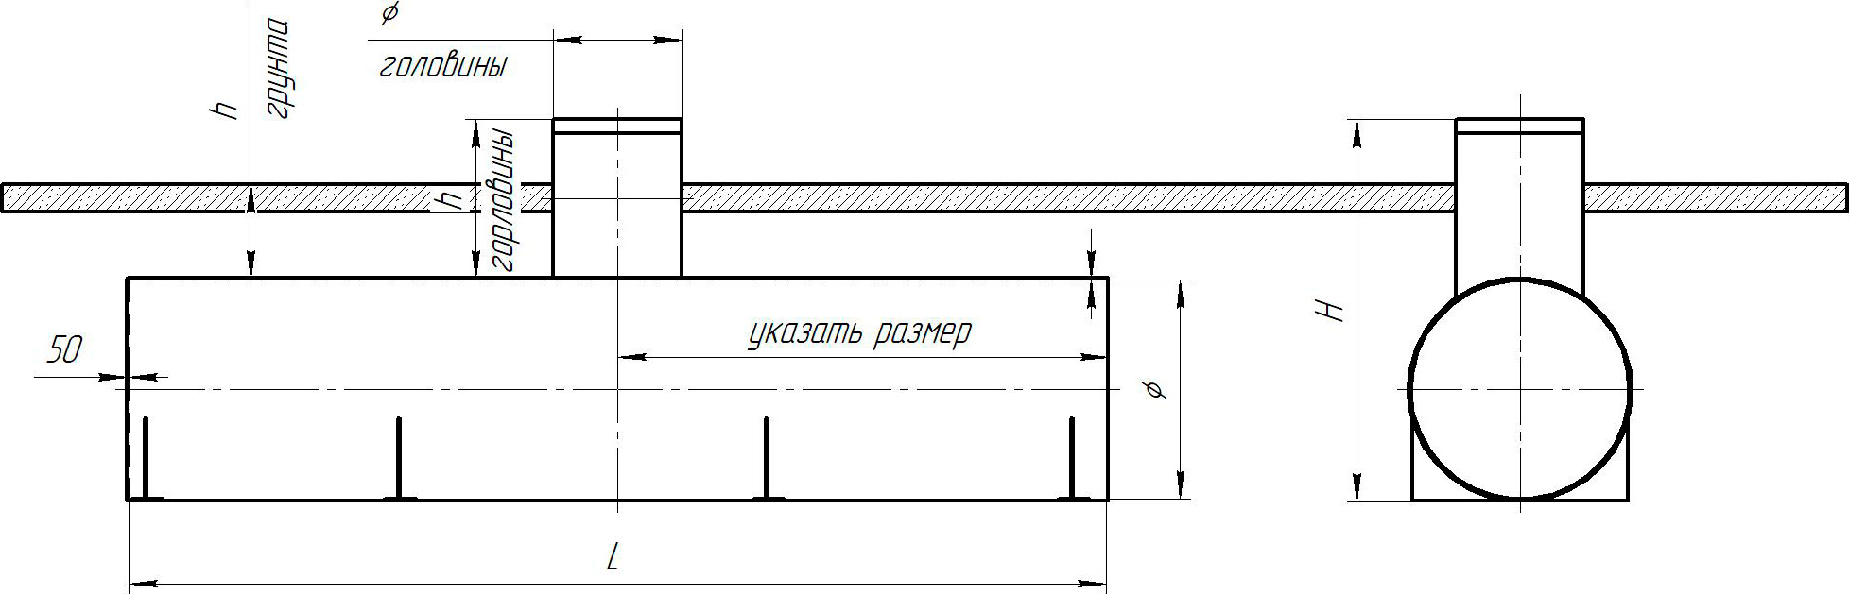
Емкость горизонтальная подземная

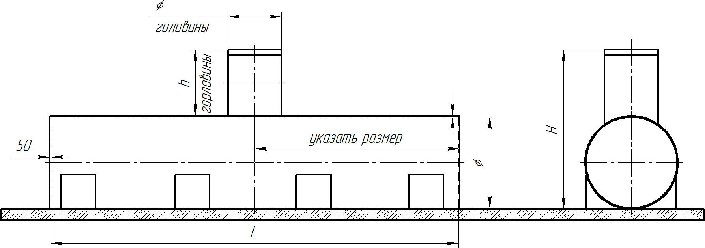
Емкость горизонтальная наземная

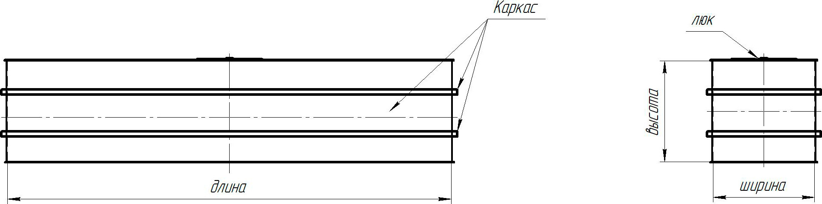
Емкость горизонтальная в каркасе

Емкость вертикальная наземная
